ПРЕСС-РЕЛИЗ
о проведении акции
в рамках старта областного профилактического проекта
«Здоровое поведение – мой выбор»
для учащихся учреждений образования на базе ГУО «Брагинская средняя школа», ГУО «Гимназия г.п. Брагина , направленного на формирование здорового образа жизни, профилактику травматизма и употребления психоактивных веществ

С целью профилактики неинфекционных заболеваний, в том числе заивисимого поведения, травматизма и гибели от внешних причин среди детей и подростков ГУ «Гомельский областной центр гигиены, эпидемиологии и общественного здоровья» совсместно с организацими здравоохранения разработали областной профилактический проект для реализации на всех административных территориях области.
21 января 2020 года на базе ГУО «Брагинская средняя школа» ГУО «Гимназия г.п. Брагина» среди учащихся 4-8 классов организована и проведена совместно со специалистами ГУ «Гомельский областной ЦГЭ и ОЗ» акция здоровья. В ходе акции специалистами Гомельского областного ЦГЭиОЗ, Брагинской ЦРБ и Брагинского районного ЦГЭ с применением презентаций прочитаны лекции, организованы тренинговые занятия. Одной из ключевых тем акции была профилактика травматизма и оказание первой доврачебной помощи. Приняло участие в мероприятиях 96 учащихся.

24.02.2020г. работники Ново-Иолчанской АВОП посетили ГУО «Иолчанская СШ», где была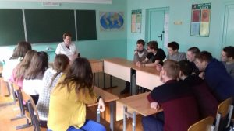 проведена информационная встреча с учащимися 10-11 классов, тема встречи: «Основы личной гигиены». Цель встречи — увеличение осведомлённости учащихся о правилах личной гигиены и профилактике здорового образа жизни. 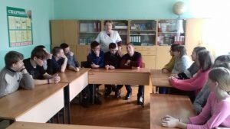Помощником врача по АПП прочитана лекция на вышеуказанную тему. В рамках встречи учащимся школы подготовлен и роздан информационно-образовательный материал с заранее подготовленной информацией. Всего приняло участие 29 человек

